|  |  |  |  |  |  |
| --- | --- | --- | --- | --- | --- |
| **주차** |  | **기간** | **2024.06.12~ 2024.06.24** | **지도교수** | **정 내 훈** (서명) |
| 이번주  한일 | * 김성미 레벨2 제작   기획서 추가   * 이종혁 Cowboy, Student, Dancer 스킬 동기화 완료   Lobby Server 구현 완료  Game Server 수정중   * 오정훈 왼성된 레벨 1 적용 Warrior와 Chaser2를 제외한 스킬 구현 완료 | | | | |

|  |  |
| --- | --- |
| 작성자 | 2019180024 오정훈  2019180032 이종혁  2020184041 김성미 |
| 팀명 | The Toys (Team NPC) |

<상세 수행내용>

1. **김성미**

Snow ball(snow globe)컨셉에 맞는 level 제작

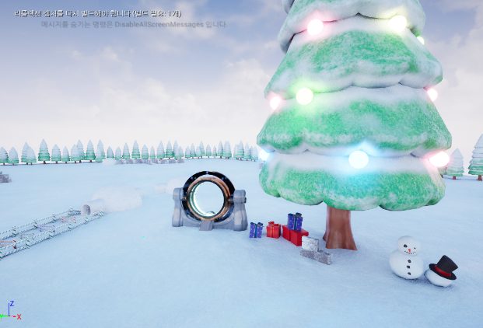

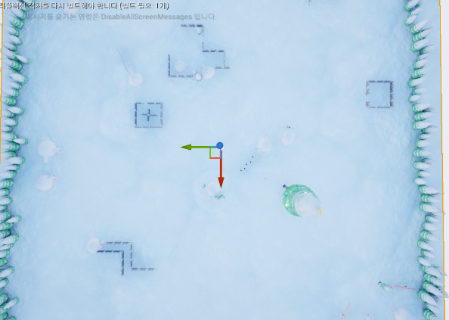

1. **이종혁**

Cowboy와 Student, Dancer의 스킬을 동기화 완료하였습니다.

Student 가 스킬을 사용하면 서버에서 랜덤한 스킬을 Send 해 주도록 구현하였습니다.

Dancer가 스킬을 사용하면 5초동안 무적이 되도록 구현하였습니다.

Lobby Server에서 Chaser Queue, Runner Queue를 구현하고 멀티쓰레드 환경에서 잘 동작하도록 구현하였습니다.

Lobby Server에서 매칭이 잡히면 제일 한가한 GameServer 에게 클라이언트들의 정보를 넘기게 구현하였습니다.

GameServer는 Thread 마다 각자의 방들을 관리하게 코드를 수정하는 과정에서 기존 코드를 사용을 할 수 없는 부분들이 많아 코드들을 전체적으로 갈아 엎고 있습니다.

1. **오정훈**완성된 Level1 맵 적용.  
   젤리, 퓨즈박스, 아이템 박스 서버와 동기화 완료  
   (ball 풀장은 제외, ball 풀장 mesh가 Skeleton Mesh로 되어있어서 콜리전에 문제있음. Static Mesh로 바꿔야함.)

Warrior Bear 스킬 (공격력 증가): 서버와 이펙트 효과 동기화 완료, (공격력 증가 서버 동기화 필요)  
  
Student Bear 스킬 (랜덤 스킬 사용):   
서버에서 랜덤하게 스킬 타입 전달한걸 받음.

(Widget Blueprint의 Animation 사용.)  
  
Dancer Bear (5초동안 무적) 롤의 존야의 모래시계처럼 무적 스킬 발생하는 동안 움직이진 못하도록 구현.  
미러볼의 불빛을 구현하기 위해 텍스쳐 제작.

머티리얼 도메인을Light Function으로 설정하여 머티리얼을 만들고.   
SpotLight의 Light Function Material로 설정함.

|  |  |  |  |
| --- | --- | --- | --- |
| **문제점 정리** | **클라:**  **서버**: GameServer 구현에 생각보다 시간이 많이 지체되고 있습니다. 예전에 짜놓은 코드들이 너무 중구난방이라 정리하는데 시간이 지체되고 있습니다.  **그래픽/기획:** 7x7 얼음 바닥을 252배 하여 매우 광대한 레벨로 잘못 제작 되어 다시 만들어야 합니다.. | | |
| **해결방안** | **그래픽/기획**: 신중히 하겠습니다  **서버 : 지금부터라도 코드들을 가독성이 높게 짜도록 해야합니다.** | | |
| **다음주차** |  | **다음기간** | 2024.06.25 ~ 2024.06.08 |
| **다음주 할일** | **클라**: warrior 공격 증가 서버 동기화 필요, 스킬 쿨 타임 애니메이션 구현 필요, Ink Bomb 이펙트 구현  **서버**: 게임서버 수정 계속 진행  **그래픽/기획: Level 3 제작** | | |
| **지도 교수**  **Comment** |  | | |